今日动态
2024.12.4
一、早晨入园
小朋友们早早地来到幼儿园，热情的和老师阿姨打了招呼，今天缺席两个，是佑佑和洛洛。
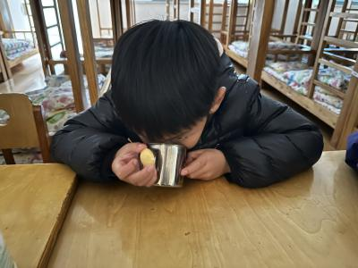 | 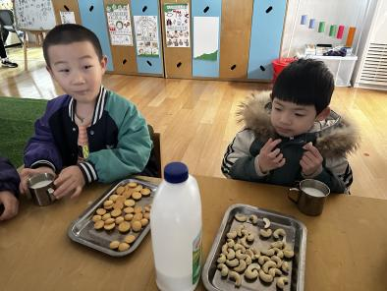 | 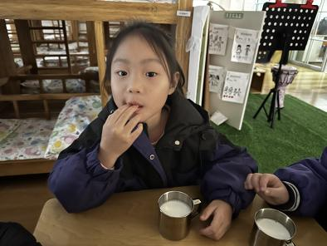
二、区域游戏
小朋友们自主选择区域进行游戏。
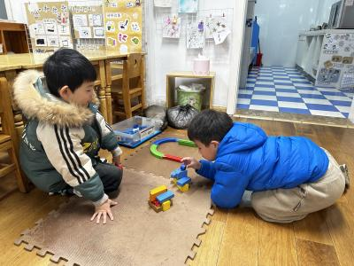  北北和六一在科探区玩过山车比赛。 | 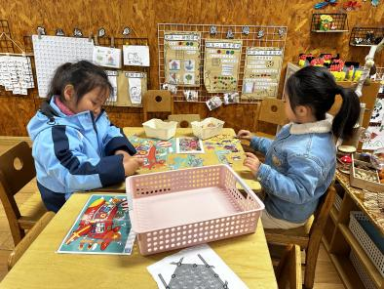  暖暖和沐锦在益智区各自玩着拼图。 | 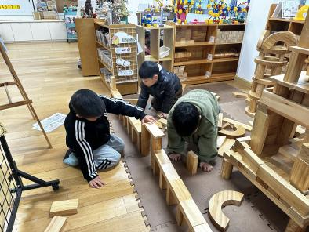  小智和布丁、洋洋在拼搭动物园。
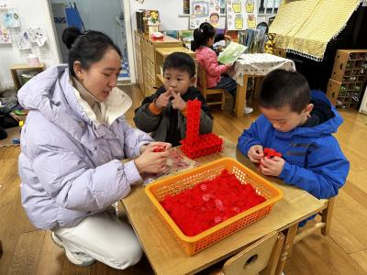  然然和万弈在用雪花片拼搭长颈鹿。 | 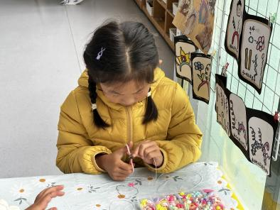  瞳瞳在饰全饰美串珠。 | 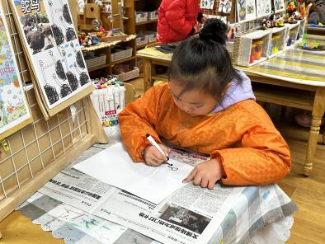  墨墨在美工区绘画。
三、户外活动
今天我们在跑道上跳绳啦！小朋友们都跳的很积极，个别人在跑道上跑来跑去，需要提醒。今天的一分钟计时，跳的最多的是万弈148个，超过100的有桐桐、瞳瞳、小智、布丁、双双、洋洋，进步很大的是洋洋、恩恩、婉婉！其他小朋友也要继续加油哦！
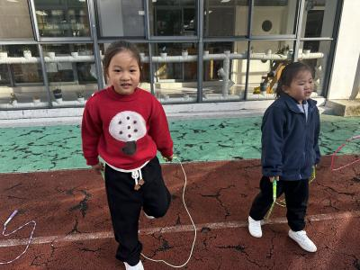 | 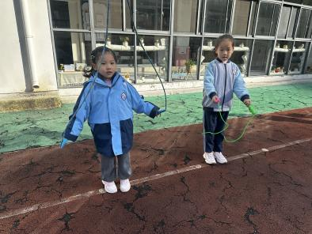 | 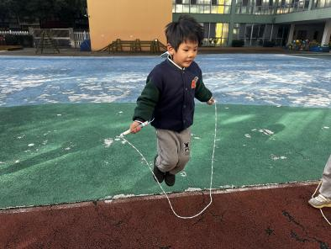
四、集体活动
今天的集体活动是社会《十二生肖》。十二生肖，又叫属相，是中国和东亚地区的一些民族用十二地支与十二种动物(鼠、牛、虎、兔、龙、蛇、马、羊、猴、鸡、狗、猪)相配合来记人出生年份，其一轮周期为12年。属相中的12种动物是孩子们生活中所熟知的，本次活动将通过视频与故事，让幼儿在说说、看看、想想、演演的轻松氛围中进一步认识十二生肖，了解生肖的排行和意义，增强民族自豪感，感受民族文化的魅力。
活动中瞳瞳、桐桐、一一、安安、小咪、六六、双双、佳佳、墨墨、优优、布丁、小智、金子皓、张子俊、婉婉、万弈、六一、北北举手很积极，沐锦、暖暖、美丽、睿睿、恩恩、静琪、然然、洋洋、肉肉听得也很认真。
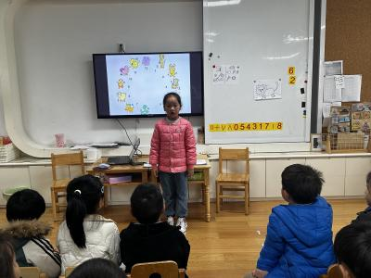 | 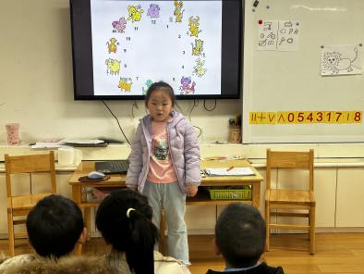 | 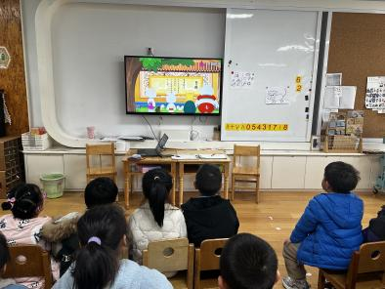
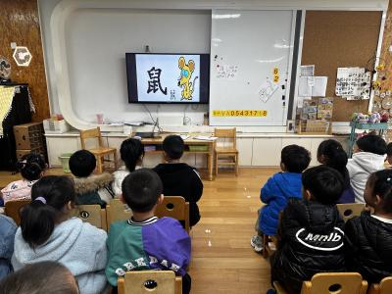 | 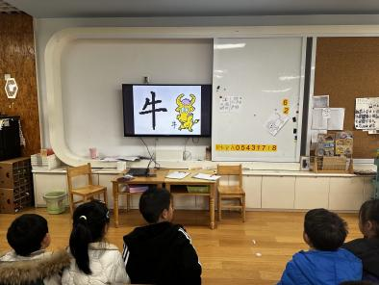 | 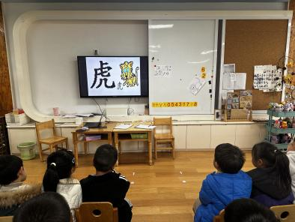
五、温馨提示
1.本周四（12月5日上午）我们大班将举行“伴”日相约，“幼”见花开——家长半日开放活动，真诚地邀请您参加本次活动!届时请您安排好工作，准时参加活动。我们和孩子们期待您的光临哦！有特殊情况要请假的私聊老师哦！

